1. strana - úvod

- Tisk na bílý papír

– vystřihnout, vlepit na klopu, doplnit o názvy světadílů a oceánů, vybarvit

-doplnit o nadpis ZEMĚ

- na boční straně lze klopu o několik cm zkrátit rovným střihem s vyboulením v místě okraje zeměkoule.



2. strana – vnitřní stavba Země

Tisk na barevný papír – ideální je hnědá, vystřihnout, vlepit přesně do stejných míst jako je zeměkoule, ale z opačné strany.

Opatřit u okraje nápisem ZEMSKÁ KŮRA

2. strana – vnitřní stavba Země

Tisk na barevný papír – ideální je žlutá nebo oranžová , vystřihnout, vlepit na první kruh.

Opatřit u okraje nápisem ZEMSKÝ PLÁŠŤ

Tisk na červený papír, opatřit nápisem ZEMSKÉ JÁDRO.

Horniny vystavené velkým tlakům a teplotám **se roztaví** na **magma** zůstávající pod povrchem, případně se vylévá na povrch jako **láva.**

3. strana – horninový cyklus

Tisk na bílý papír

* Vystřihnout a komplet vlepit do středu hlavní strany.

Horniny ovlivněné působením tlaku a teploty obsahují pozměněné minerály a mají nápadné vrstvy ve směru působení tlaku.

Horniny vzniklé pomalým tuhnutím magmatu mají dobře patrné hlavní minerály. Horniny z lávy mají minerály nepatrných velikostí.

**ZDE**

**PŘILEP HORNÍ**

**DÍL**

Horniny se při vrásnění dostávají do hloubek, kde na ně zespoda působí vysoká **teplota** a shora **tlak** vrstev nad nimi, které je **přemění**.

Působením vody, vzduchu a rozdílné teploty, tedy **zvětráváním**, dochází k **rozpadu** hornin **na malé kousky**. Ty se ukládají podél řek či v mořích.

Horniny vzniklé usazováním zrníček písku a štěrku jsou tvořeny zaoblenými minerály, stlačenými a slepenými k sobě.

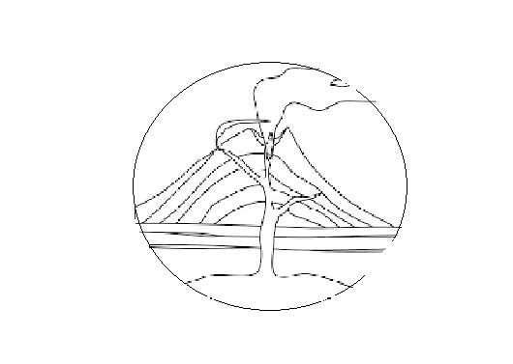

**USAZENÁ HORNINA**

**VYVŘELÁ HORNINA**

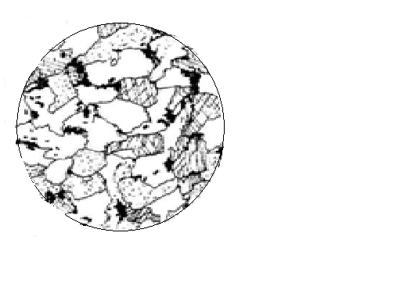

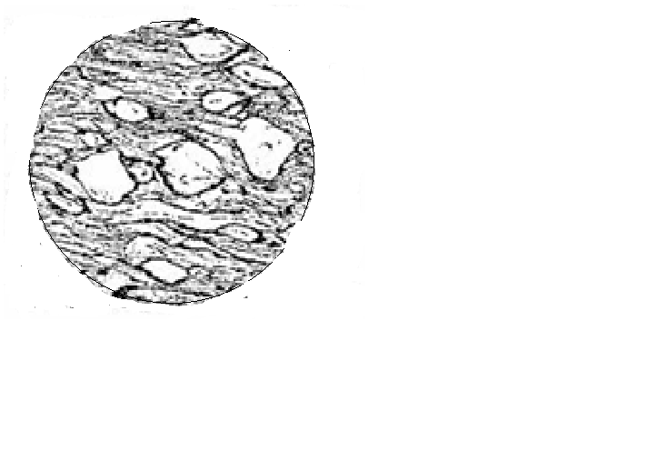

**PŘEMĚNĚNÁ HORNINA**

**OCHLAZOVÁNÍ MAGMATU A LÁVY**

**PROMĚNY HORNIN NA ZEMI**

(horninový cyklus)

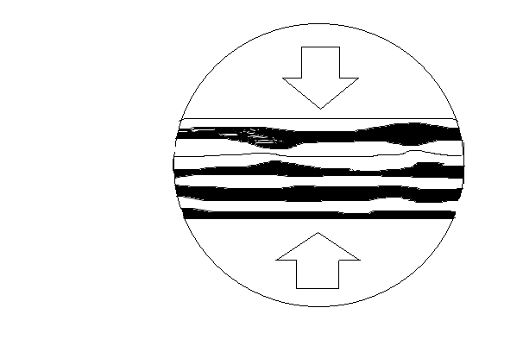

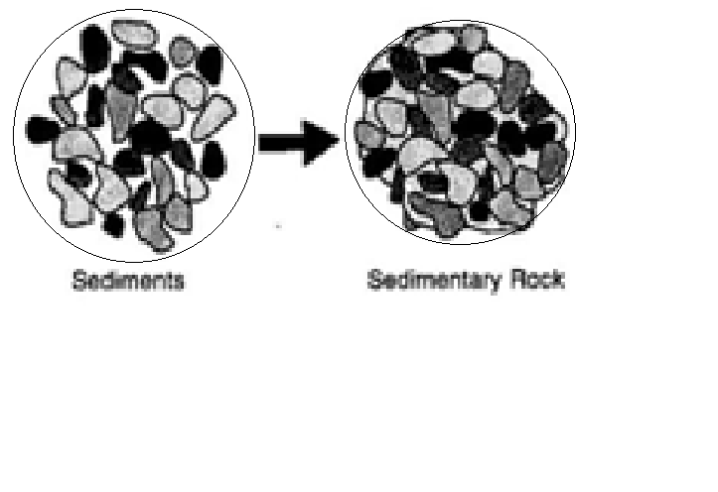



**TLAK A TEPLOTA**

**ZVĚTRÁVÁNÍ**

**USAZENÁ HORNINA**

|  |  |  |  |  |
| --- | --- | --- | --- | --- |
| granit_20.jpg | GabbroRockCreek1.jpg | Horní klopa – nad nadpis horniny přeměněné MRAMOR, nad nadpis horniny vyvřelé ČEDIČ a ŽULU. | granit_20.jpg | GabbroRockCreek1.jpg |
| piskovec_17.jpg | vapenec_31.jpg | Dolní klopa  Všechny tři horniny usazené | piskovec_17.jpg | vapenec_31.jpg |
| 250px-Coal_anthracite.jpg | G-01440-a-1.jpg | Klopy zozstřihnout na 3 díly, pod každou horninu doplnit název a minerály, které ji tvoří. | 250px-Coal_anthracite.jpg | G-01440-a-1.jpg |

|  |  |  |  |  |  |  |  |  |
| --- | --- | --- | --- | --- | --- | --- | --- | --- |
|  | síra.JPG | _vyr_2910padli-okrasnych-rostlin-a-zeleniny-stop-rtd.jpg | baterka.jpg | | sádrovec.jpg | ohňostroj.jpg | | sirky.jpg |
|  |  |  | |  |  |  | | |
|  |  | papír.jpg | sádra.jpg | |  | tužka.jpg | solnička.jpg | |
|  | grafit 02_resize.JPG | G-01440-a-1.jpg |
|  |  |  | |  |  |  | | |
|  |  |  | | |  |  | | |

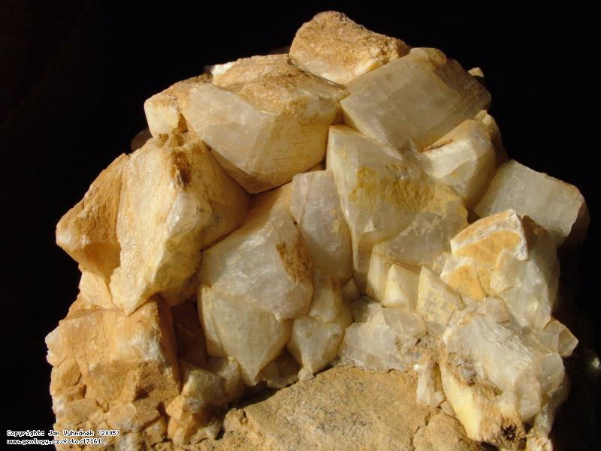

**KALCIT**

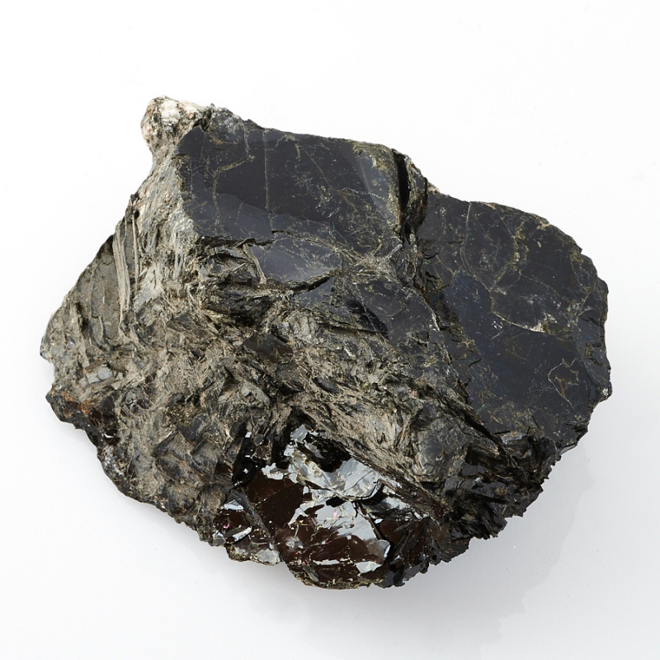

**TMAVÁ SLÍDA**

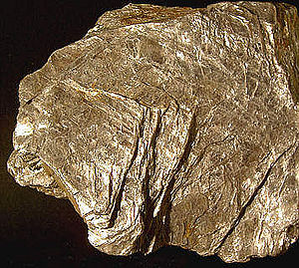

**SVĚTLÁ SLÍDA**

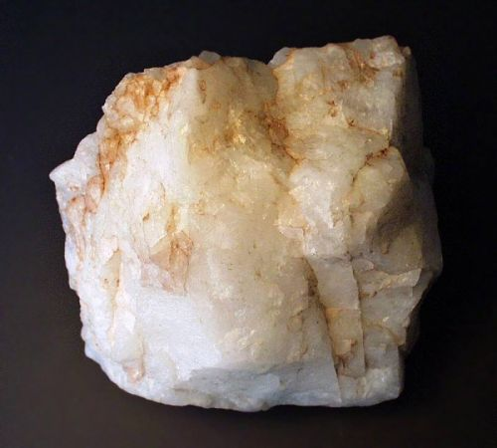

**KŘEMEN**

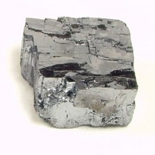

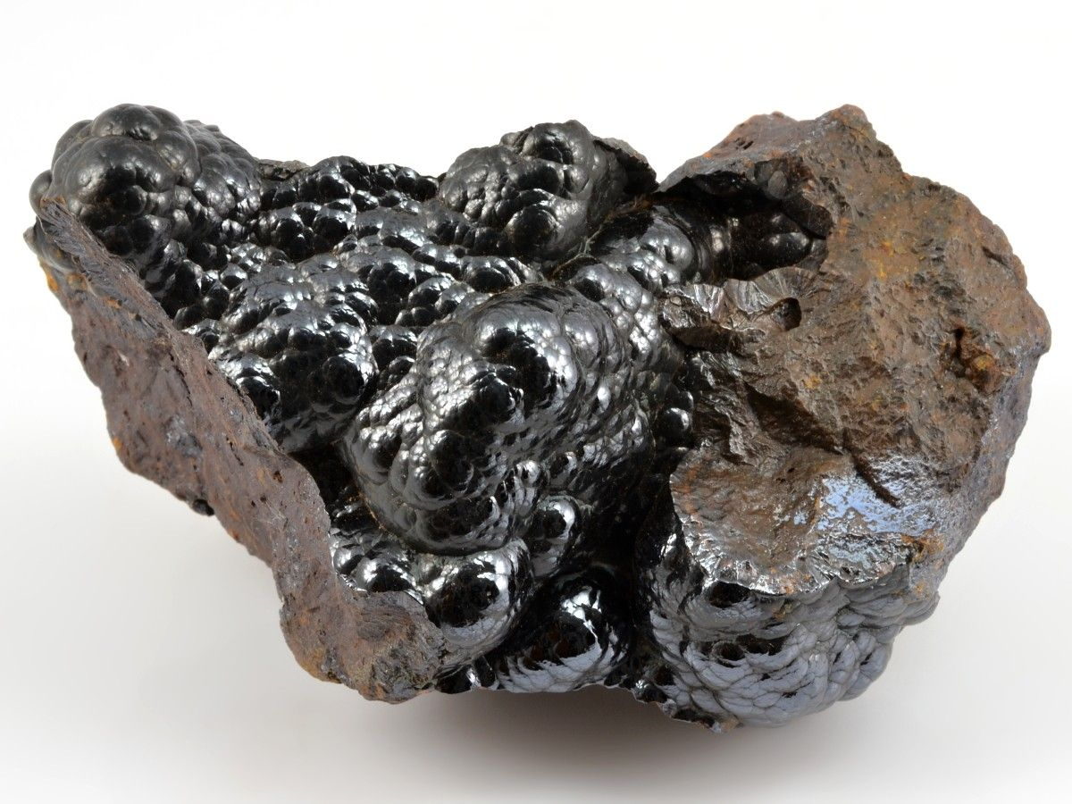

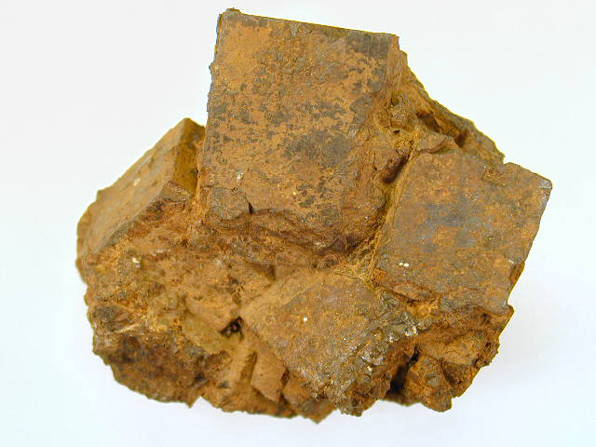

**MINERÁLY**

**KOVŮ**

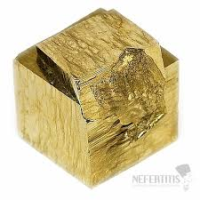

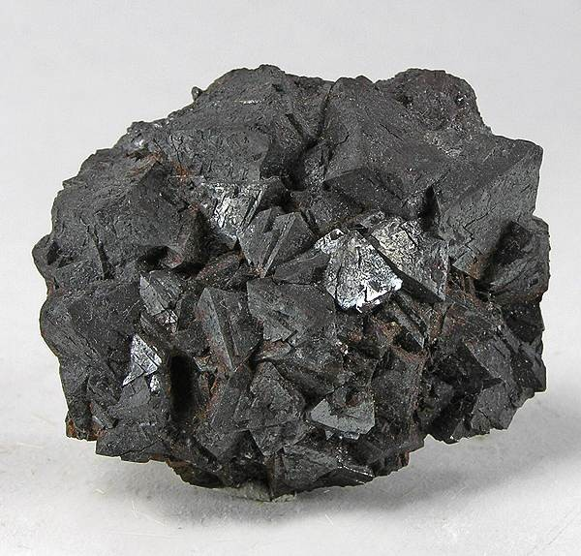











**MINERÁLY**

**KOVŮ**

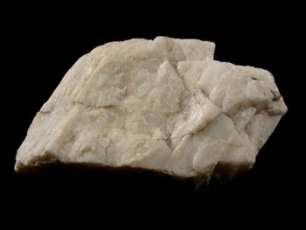

**ŽIVEC**



**TMAVÁ SLÍDA**



**KALCIT**



**SVĚTLÁ SLÍDA**



**KŘEMEN**



**ŽIVEC**

MINERÁLY – vystřihnou 5 minerálů – křemen, živec, slídy a kalcit, nalepit na druhou stranu okolo barevného kruhu s označením NEJČASTĚTŠÍ MINERÁLY ZEMSKÉ KŮRY

* Vystřihnout minerály s kapsičkami po tlustých čarách, kapsičky slepit, nalepit na vnitřní stranu boční klopy, opatřit názvy a do kapsiček vložit vzorky výrobků:

SÍRA: pyrotechnika, sirky, postřiky proti plísni

GRAFIT: baterka, tužka

SŮL: solnička

SÁDROVEC: papír, sádra.

Vystřihnout kytičku minerály kovů vlepit do spodní části klopy, opatřit názvy (po směru hod. ručiček: zlatá PYRIT, GALENIT, KTEVEL, HNĚDEL, MAGNETIT.

Vystřihnout vzorky hornin, vlepit na horní a dolní klopu, rozstříhat, z vnitřní strany doplnit název horniny, minerály, které jsou v hornině dominentní. Pro vyplňování je vhodné využívat barvu dle skupiny, do které hornina patří. Stejnou barvou pak opatřit názvy hornin v horninovém cyklu.

HORNINY: 1. ŘADA – granit, čedič, fylit, travertin; 2. ŘADA – pískovec, vápenec, jílovitá břidlice, gabro; 3. ŘADA – uhlí, mramor, svor, rula.

|  |  |  |  |  |  |  |  |  |
| --- | --- | --- | --- | --- | --- | --- | --- | --- |
| granit_20.jpg | GabbroRockCreek1.jpg | fylit.jpg | travertin.jpg | granit_20.jpg | GabbroRockCreek1.jpg | fylit.jpg | travertin.jpg |  |
| piskovec_17.jpg | vapenec_31.jpg | břidlice.jpg | gabro copy.jpg | piskovec_17.jpg | vapenec_31.jpg | břidlice.jpg | gabro copy.jpg |  |
| 250px-Coal_anthracite.jpg | G-01440-a-1.jpg | svor.jpg | rula.jpg | 250px-Coal_anthracite.jpg | G-01440-a-1.jpg | svor.jpg | rula.jpg |  |